Mulo-B Examen 1967 Meetkunde ( uur)

Opgave 1

is scherphoekig.
BE is de zwaartelijn uit B en CD de hoogtelijn uit C.
BE = 13; BD=11; .
Bereken: a) DE;
b)
c) de oppervlakte van

(De uitkomsten van de berekende lijnstukken afronden op gehele getallen.)

Opgave 2

Construeer als gegeven is
de som van de zijden AC en BC is gelijk aan p;
de halve omtrek van is gelijk aan s;
de straal van de aangeschreven cirkel aan zijde BC is r
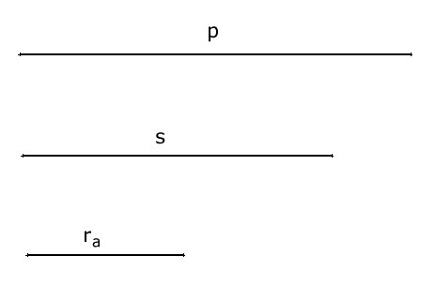

Opgave 3

is rechthoekig in A (AC < AB).
Met C als middelpunt en CA als straal is een cirkel beschreven.
Deze cirkel snijdt het verlengde van AC in D, de zijde BC in E
en het lijnstuk BD in F.
AG is hoogtelijn in .

Bewijs: a) vierhoek ABFG is een koordenvierhoek;
- vierhoek CDFG is een koordenvierhoek;
- FAE is de helft van FDG.

